Hibernate练习
- 有定单表和定单明细表
  - 定单表
  - 明细表
  - 字段自己创建
- 按图完成功能
  - 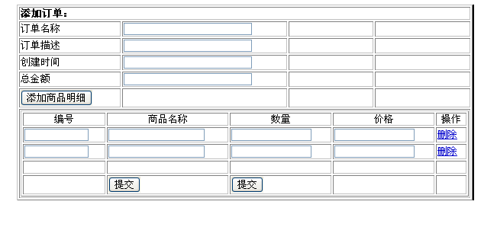
- 要求：
  - 实现保存后，能转向至定单列表 40
  - 在定单表中点击能展开所有定单下的明细表中数据。
  - 点击明细表的“链接”，能转向至修改页面，可以修改明细表的信息和所属定单。
  - 能删除定单表记录，同时级联删除明细表记录。

